

暑假社会调查报告

题 目
学 院
专 业
班 级
学 号
学生姓名
指导教师
职 称

年 月 日

移动互联网时代跨境支付内部控制与审计风险调查
调查目标：了解居民在跨境支付中的身份认证、授权核对、费用说明、异常提醒、凭证留存和争议处理情况，检验可观察的控制信息是否有助于受访者识别风险并保留交易证据，为支付平台的信息沟通和审计证据留痕改进提供参考。
调查时间：现有50份匿名问卷记录未保留调查发布与回收的起止时间；本文于2026年8月完成资料整理、统计和结果分析。
调查对象：以年满18周岁、使用过移动支付工具的居民为对象，重点关注具有跨境网购、出境旅行支付、境外数字服务订阅、境外汇款或收款及跨境电商经历的群体；本次共整理50份匿名问卷记录。
调查方式：采用匿名结构化问卷收集支付经历、控制认知和凭证留存信息，并结合公开制度资料进行背景分析；对问卷记录开展频数、比例和样本内部比较。
移动互联网改变了居民接触跨境交易的方式，也改变了审计人员获取交易证据和评价内部控制的环境。本文以COSO内部控制框架和国际审计准则为依据，通过公开资料、结构化问卷和少量访谈，考察受访者对身份认证、授权操作、异常提示、凭证保存和投诉处理的认知，并基于50份真实匿名问卷记录进行描述性分析。研究认为，跨境支付调查的可行边界在于把宏观资本流动转换为可询问的交易体验和可检查的证据留痕，同时明确便利样本不能代表全部居民。
关键词：跨境支付；审计风险；内部控制；审计证据；信息可追溯性

引言

研究背景
移动支付让跨境交易进入日常生活，居民在境外电商和境外服务商消费时也会接触币种转换、支付授权和退款退税，实际交易可能经过发卡机构、支付机构、清算网络和境外商户等多个环节。
跨境支付的效率提升不等于控制风险自动下降。国际清算银行指出，跨境支付在成本、速度和透明度方面仍有改进空间[1]；金融稳定理事会的路线图也将数据标准和合规流程纳入治理框架[2]。

研究问题
本文不测算跨境资本流动总规模，研究问题限定在审计学生可接触的范围内：居民如何理解身份认证和授权控制；交易记录能否形成相互印证的证据链；如何避免把主观感受写成内部控制有效运行的结论。

研究意义
跨境支付场景能把审计风险、内部控制和审计证据联系起来：识别关键控制点，判断证据是否由独立来源产生，检查记录能否相互勾稽，并在证据不足时降低结论强度[3][4]。

理论基础与文献综述

跨境支付中的审计风险
跨境支付风险可沿交易流程观察：交易前集中在身份冒用和不清晰的收费说明；授权时与密码、设备和二次确认有关；处理时可能来自币种转换和重复扣款；完成后表现为凭证缺失和退款路径不清。

内部控制框架的适用性
COSO框架把内部控制理解为控制环境、风险评估、控制活动、信息与沟通和监督活动构成的过程[5]，本调查据此把问卷题目转化为审计分析语言，如收费说明对应信息与沟通，二次授权对应控制活动。

审计证据与信息可追溯性
审计证据的价值在于相关性和可靠性。跨境支付证据分散在订单确认、付款授权、机构通知和退款凭证中，若各记录的时间、金额、币种和订单编号一致，就容易形成可追溯链条。

相关研究的启示与不足
跨境支付政策研究关注基础设施与监管协调，审计研究关注错报风险与证据质量，但宏观资料没有回答居民是否理解支付提示、是否保留凭证等微观问题，这正是本次调查的切入点。

调查设计

调查对象与调查范围
调查对象为年满18周岁、至少使用过一种移动支付工具的居民，重点面向有跨境网购、留学缴费、境外汇款或跨境电商经历的人员；无经历者不与有经历者混合解释。
调查渠道覆盖高校学生社群、校园公共区域和社区网络，渠道只是样本来源，不应包装为随机抽样；问卷不收集身份证号、银行卡号和可识别个人的订单号码。

问卷来源与设计依据
问卷由研究者依据COSO框架、国际审计准则第315号和第500号及人民银行支付体系资料自行编制，题项经审计专业师生试读后修改定稿。

调查实施与资料来源
本文已整理50份真实匿名问卷记录并按匿名编号保留原始字段；重复填写时只保留能说明依据的记录，并在清洗日志中登记。
资料来源分三类：公开制度资料承担背景说明，问卷资料承担认知测量，访谈资料承担情境解释；公开资料信息不能改写成调查样本结论。

数据处理方法
问卷清洗先核对空白、重复、越界和跳题关系，再处理逻辑矛盾；发现矛盾时保留原始值并标记为缺失，不以猜测替换答案。
描述性分析使用50份问卷记录，频数分母写清楚，多选题比例不要求合计100%，交叉分析只用于样本内部比较。

研究伦理与质量控制
调查涉及个人财务活动，隐私保护置于便利性之前：不询问密码和卡号，不要求上传支付截图，论文不出现可反推身份的组合信息。

调查内容与审计分析框架

交易前的身份与授权控制
交易前控制的核心是确认“谁在付款、向谁付款、依据什么条件付款”，受访者可观察的线索包括实名提示、收款方名称、订单信息、币种和手续费说明。

交易中的异常识别
异常控制在消费者端表现为异地登录提醒、支付限额、短信或生物识别验证和重复扣款提示，问卷询问最近一次遇到的提示类型及其是否阻止了错误操作。

交易后的凭证与退款控制
交易后的证据留存是学生能够真正调查的内容：订单确认、支付通知、银行账单、退款通知和客服工单分别支持不同事实，问卷询问受访者通常保留哪些记录。

平台、商户与消费者的责任边界
跨境交易的责任边界比国内消费更复杂：平台负责支付接口和风险提示，商户负责履约，发卡机构负责扣款和争议处理，问卷只询问发生问题时最先联系谁。

调查情境的分析
调查的情境性来自样本接触和生活环境，分析时比较不同经历群体的差异，但不把便利样本的差异归因于区域整体差距。

结果呈现与解释边界

当前材料能够支持的结果
本次调查已整理50份真实匿名问卷记录，数据包含基本情况、支付经历、费用说明、身份认证、异常提醒和凭证留存等信息；因样本规模有限，本文只作样本内描述。

样本特征与支付经历
样本身份以在校学生为主（24人，48.0%），其他就业人员11人（22.0%），暂未就业7人（14.0%），主要反映可接触群体的认知与经历。
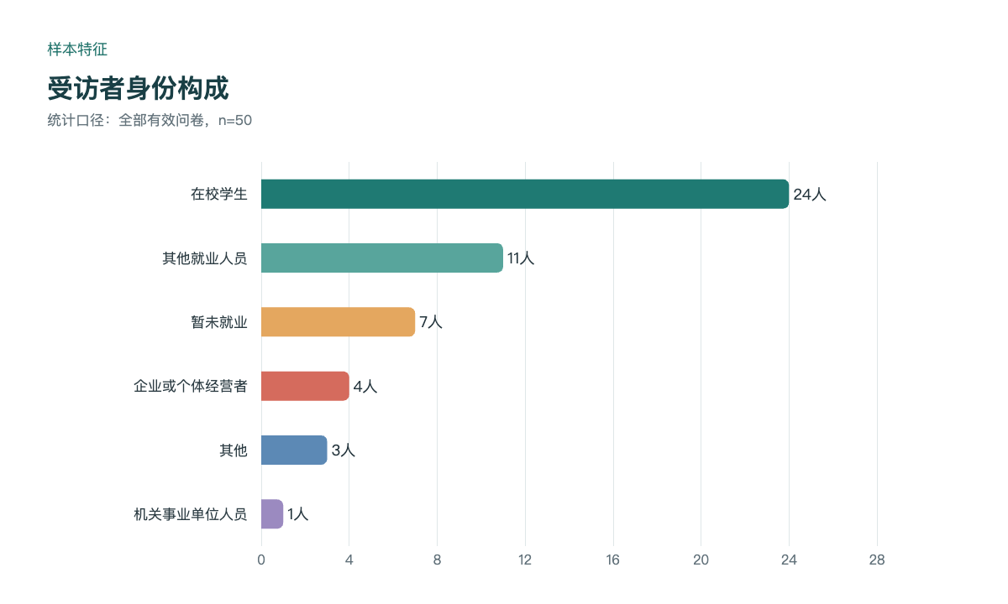
图 1 受访者身份构成
年龄结构集中在18-24岁（23人，46.0%）和25-34岁（12人，24.0%），35岁及以上共15人，解读时应避免过度概括。
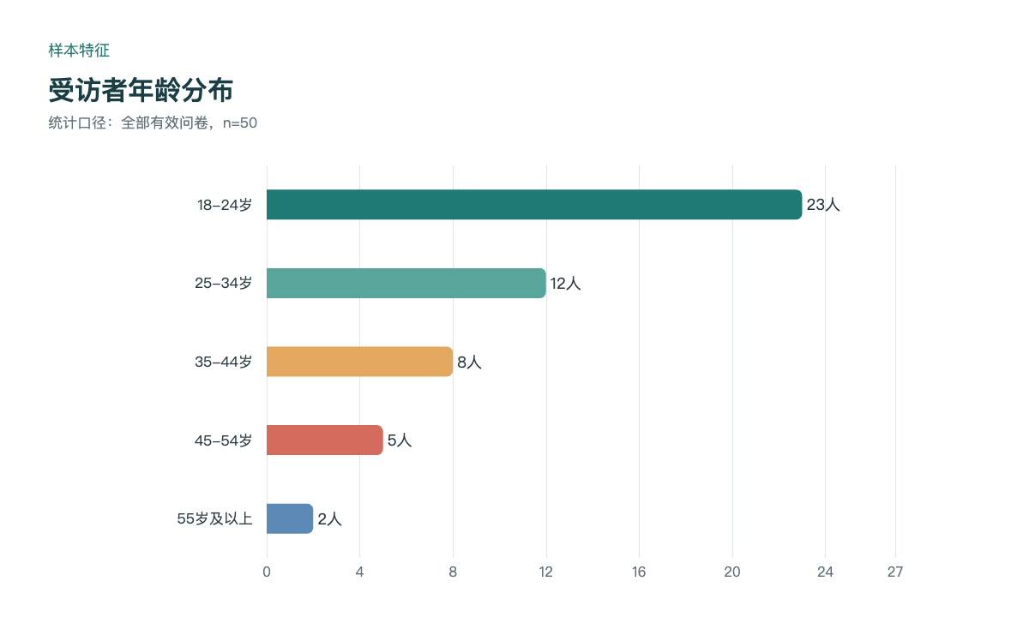
图 2 受访者年龄分布
常住区域方面，中心城区受访者26人（52.0%），县城15人（30.0%），乡镇或农村9人（18.0%），区域比例仅描述样本构成。
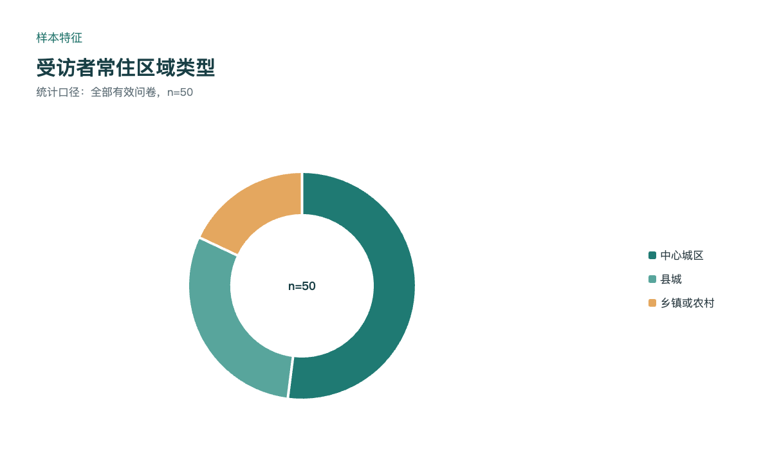
图 3 受访者常住区域类型
50名受访者中32人有跨境支付经历（64.0%），15人无相关经历（30.0%），3人不确定（6.0%），后续控制信息题目以32名有经历者为分析对象。
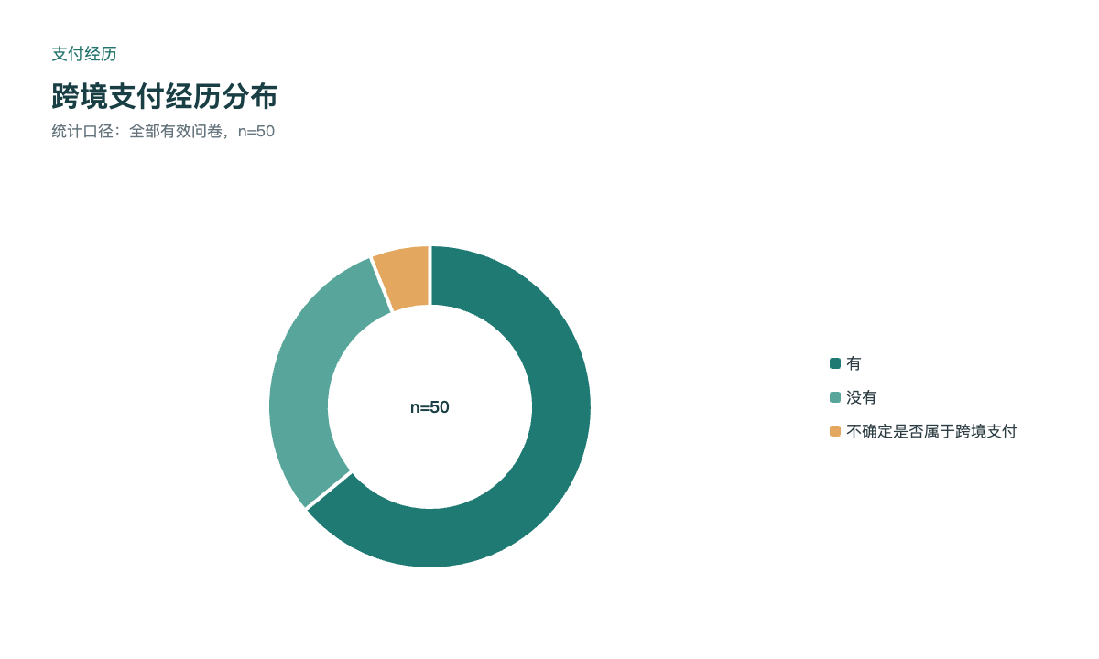
图 4 跨境支付经历分布

交易情境与控制信息
有经历受访者可多选接触场景：境外汇款或收款14人（43.8%），留学或培训缴费12人（37.5%），其余场景各6人（18.8%）。
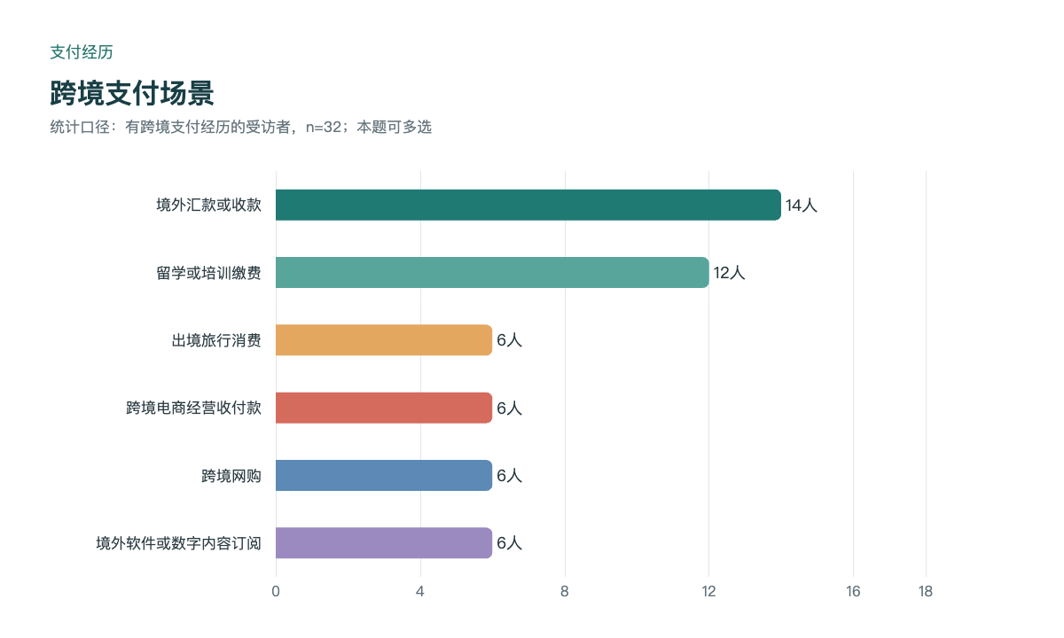
图 5 跨境支付场景
支付前币种、汇率和手续费说明方面，18人表示每次都能看到（56.3%），7人有时看到，5人记不清，2人没有看到。
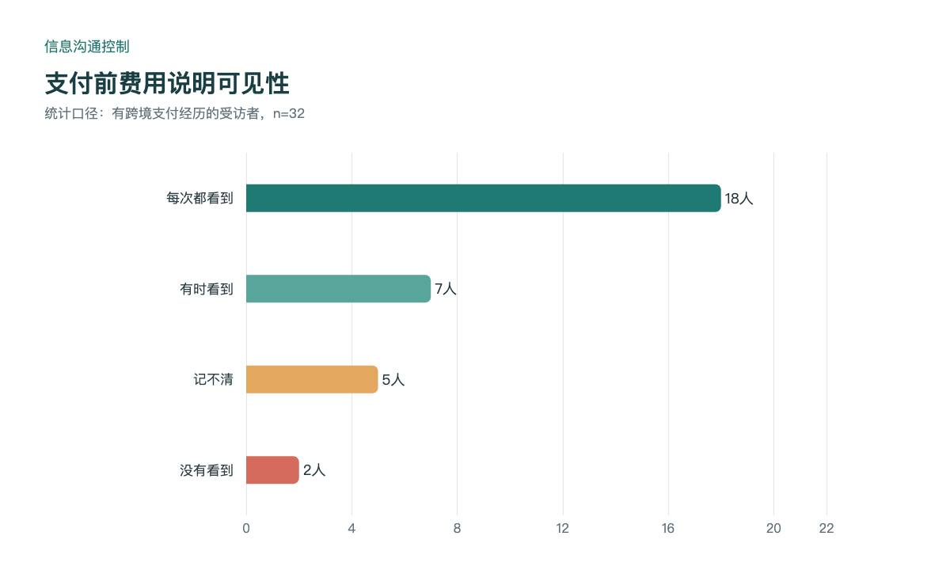
图 6 支付前费用说明可见性
付款前核对收款方、订单和金额的频率分化：每次核对和多数时候核对各12人（37.5%），很少核对5人，从不核对3人。
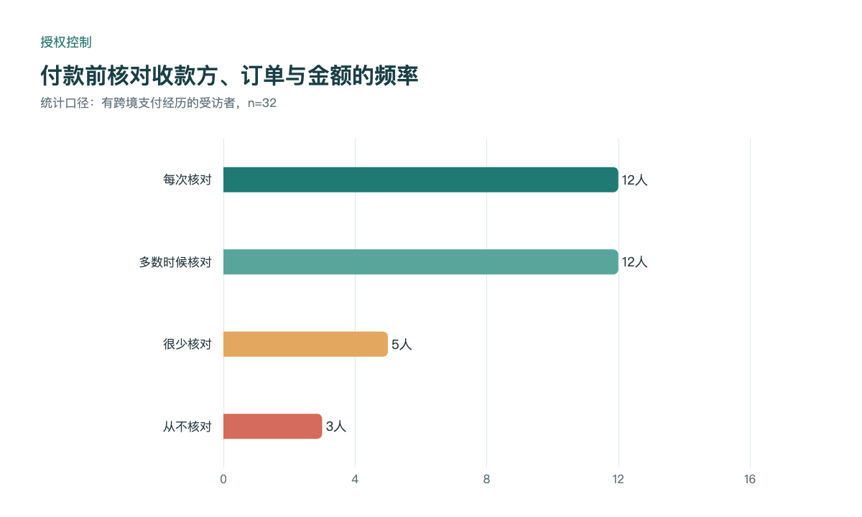
图 7 付款前核对收款方、订单与金额的频率
支付凭证查找方面，17人能找到主要凭证（53.1%），8人未尝试查找，6人只能找到部分，1人无法找到，提示平台应改善记录入口。
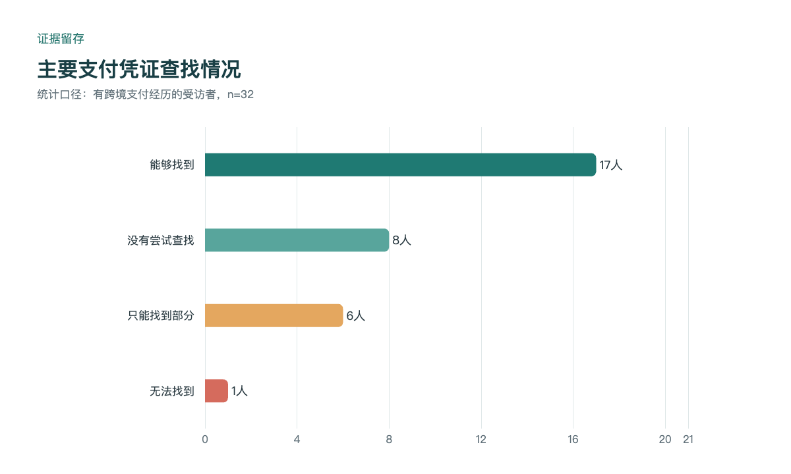
图 8 主要支付凭证查找情况

调查指标与结果结构
下表列出本次调查使用的指标、审计含义与统计口径。
调查指标与审计含义
调查模块 | 可观察指标 | 对应控制目标 | 结果填写要求
使用经历 | 是否有跨境支付经历、最近使用场景 | 了解业务流程与风险暴露 | 以实际有效回答数为分母
身份授权 | 登录保护、二次验证、收款方核对 | 交易真实性与授权控制 | 区分未遇到和未使用
费用说明 | 汇率、手续费、币种提示是否易懂 | 信息沟通与完整性 | 不能用满意度替代理解度
异常处理 | 风险提示、重复扣款、客服入口 | 异常识别与纠正控制 | 记录实际经历和未经历
凭证留存 | 订单、账单、退款通知和沟通记录 | 审计轨迹与可追溯性 | 只统计凭证类型，不收集敏感内容
争议处理 | 联系对象、材料要求、处理结果感受 | 责任边界与监督活动 | 说明回答属于主观体验

结果解释的审计化表达
问卷结果采用“在本次有效回答中，选择某项的受访者占比为……”的句式并给出有效回答数；回答人数少的题目应提示样本基础较弱。

审计视角下的改进建议

改善支付前信息沟通
支付页面应把收款方、币种、汇率来源、手续费、退款条件和争议入口放在用户能够连续阅读的位置，关键规则在订单确认和支付成功后继续可查。

强化身份认证和异常提醒
支付机构应根据交易对象、设备、地点和金额变化等风险信号设置适度验证；异常提醒应说明发生了什么、可采取的措施和官方联系入口。

完善交易记录和审计轨迹
跨境交易记录应保持订单编号、付款时间、币种、汇率、退款状态和客服工单之间的关联；企业用户还需把订单、物流、发票等材料按交易链条归档。

明确平台与商户的处理边界
支付失败、商品未履约、重复扣款和退款延迟不属于同一种问题，平台与商户应明确各自负责的事项和查询反馈方式，跨机构转介时保留统一工单编号。

建立适合学生调查的证据链
学生研究的证据链可由问卷导出文件、编码表、清洗日志、访谈匿名笔记和分析脚本组成，每个表格数字都能回到某一字段和清洗规则。

结论与研究局限

研究结论
移动互联网使跨境支付从专业金融活动转化为普通居民可接触的数字服务，审计学生应把宏观资本流动转换为可观察的业务流程和证据留痕，用内部控制框架解释风险点。
本文的样本数量、各项比例和图表均以50份匿名问卷记录为依据，结论限定于本次样本，并对无法由问卷验证的后台控制保持谨慎。

研究局限
样本依赖可接触渠道，跨境支付低频且有记忆偏差；问卷测量的是自我报告行为，不能检验平台后台控制是否真实运行。

调查资料说明
论文应把问卷来源、调查群体、有效样本标准和研究局限写清楚，正文、表格和附录按同一数据口径编制。

参考文献
[1] Committee on Payments and Market Infrastructures. Enhancing Cross-border Payments: Building Blocks of a Global Roadmap[R]. Basel: Bank for International Settlements, 2020. https://www.bis.org/cpmi/publ/d193.htm.
[2] Financial Stability Board. Enhancing Cross-border Payments: Stage 3 Roadmap[R]. Basel: Financial Stability Board, 2020. https://www.fsb.org/2020/10/enhancing-cross-border-payments-stage-3-roadmap/.
[3] International Auditing and Assurance Standards Board. International Standard on Auditing 315 (Revised 2019): Identifying and Assessing the Risks of Material Misstatement[R]. New York: International Federation of Accountants, 2019. https://www.iaasb.org/publications/isa-315-revised-2019-identifying-and-assessing-risks-material-misstatement.
[4] International Auditing and Assurance Standards Board. International Standard on Auditing 500: Audit Evidence[R]. New York: International Federation of Accountants, 2009. https://www.iaasb.org/standards-pronouncements.
[5] Committee of Sponsoring Organizations of the Treadway Commission. Internal Control—Integrated Framework: Executive Summary[R]. Durham: COSO, 2013. https://www.coso.org/guidance-on-ic.
[6] 中国人民银行. 2024年支付体系运行总体情况[R]. 北京:中国人民银行,2025. https://www.pbc.gov.cn/.

附录

附录A调查问卷
本问卷用于了解居民对移动互联网跨境支付风险和信息留痕的认识。问卷匿名填写，答案仅用于课程论文和社会调查分析，不收集姓名、身份证号、银行卡号、支付密码、验证码、精确住址或订单识别码。填写者可随时退出。

筛选题
题号 | 问题 | 选项
S1 | 您是否年满18周岁？ | 是；否
S2 | 您目前是否在调查区域学习、生活或工作？ | 是；否
S3 | 您是否使用过移动支付工具？ | 使用过；没有使用过

基本情况
题号 | 问题 | 选项
B1 | 您的身份是？ | 在校学生；企业或个体经营者；机关事业单位人员；其他就业人员；暂未就业；其他
B2 | 您的年龄段是？ | 18—24岁；25—34岁；35—44岁；45—54岁；55岁及以上
B3 | 您的常住区域类型是？ | 中心城区；县城；乡镇或农村
B4 | 您是否有跨境支付经历？ | 有；没有；不确定是否属于跨境支付

跨境支付经历
题号 | 问题 | 选项
C1 | 您接触过哪些跨境支付场景？ | 跨境网购；出境旅行消费；境外软件或数字内容订阅；留学或培训缴费；境外汇款或收款；跨境电商经营收付款；其他；没有接触过
C2 | 您通常通过什么设备完成相关操作？ | 手机；平板电脑；电脑；他人协助操作；不适用
C3 | 您是否在支付前看到币种、汇率和手续费说明？ | 每次都看到；有时看到；没有看到；记不清；不适用
C4 | 您是否会核对收款方名称、订单信息和支付金额？ | 每次核对；多数时候核对；很少核对；从不核对；不适用

身份认证与异常处理
题号 | 问题 | 选项
D1 | 您使用过哪些支付前验证方式？ | 密码；短信验证；生物识别；设备确认；人工客服确认；不清楚；不适用
D2 | 您是否遇到过异地登录、设备变化或异常支付提醒？ | 遇到过并处理；遇到过但不清楚如何处理；没有遇到过；记不清；不适用
D3 | 遇到陌生链接或可疑客服时，您通常怎么做？ | 停止操作并通过官方渠道核实；继续操作但不输入敏感信息；询问他人；无法判断；不适用
D4 | 您是否遇到过重复扣款、支付失败或金额显示不一致？ | 遇到过；没有遇到过；记不清；不适用

凭证留存与退款
题号 | 问题 | 选项
E1 | 您通常会保留哪些交易记录？ | 订单确认；支付成功通知；银行或支付账单；汇率和手续费说明；发票或收据；退款通知；客服沟通记录；通常不保留；不适用
E2 | 交易完成一段时间后，您能否找到主要支付凭证？ | 能够找到；只能找到部分；无法找到；没有尝试查找；不适用
E3 | 您是否经历过退款或支付争议？ | 经历过并已解决；经历过但未完全解决；没有经历过；记不清；不适用
E4 | 发生问题时，您最先联系谁？ | 商户；支付平台；银行或发卡机构；平台客服；亲友或其他人；不清楚；不适用

认知与建议
题号 | 问题 | 选项
F1 | 您认为跨境支付中最需要改进的环节是什么？ | 收费和汇率说明；身份验证；异常提醒；退款查询；客服转接；凭证下载；个人信息保护；其他
F2 | 您是否愿意参加不记录姓名的简短访谈？ | 愿意；不愿意
F3 | 对跨境支付记录保存、风险提示或投诉处理，您还有什么建议？ | 开放填写

附录B访谈提纲
访谈围绕受访者能够回忆的具体支付经历展开，内容包括交易场景、支付前看到的信息、授权方式、是否出现异常提示、交易后保留的凭证、退款或投诉过程以及对页面说明的改进建议。访谈开始前说明匿名记录和退出权利，不要求出示截图、账单或任何账户信息。研究者只记录与研究问题有关的事实，不记录姓名、单位全称、联系方式和订单编号

湖南工商大学暑假社会调查报告评审表
姓 名 |  |  | 学院 |  |  | 专业、班级
 |  |  |  |  |  | 学号
题 目：

评

审

意

见
成 绩 |  |  |  | 指导教师职称 |  |  |  | 签名
评审时间： 年 月 日

